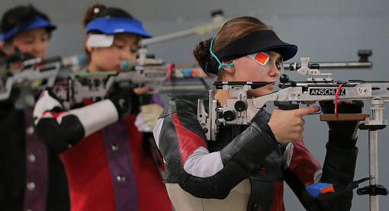

Тестирование осуществляется в порядке, установленном приказом Министерства спорта Российской Федерации от 28.01.2016 № 54 «Об утверждении Порядка организации и проведения тестирования по выполнению нормативов испытаний (тестов) Всероссийского физкультурно-спортивного комплекса «Готов к труду и обороне» (ГТО)».

**Наказания за нарушения Правил**

В случае нарушения Правил, к участнику в зависимости от характера и степени нарушения могут быть применены следующие наказания:

- предупреждение;

- вычитание штрафных очков из результата стрельбы;

- отстранение от выполнения упражнения (дисквалификация в упражнении);

- отстранение от участия в соревновании (дисквалификация на соревнование).

Примечание 1: объявить участнику предупреждение может секторный судья линии огня.

Примечание 2: решение о вычитании штрафных очков и аннулировании выстрелов принимается старшим судьей линии огня.

Примечание 3: решение о дисквалификации участника в упражнении (отстранение от выполнения упражнения) или удалении из тира официального лица команды принимает заместитель главного судьи по стрельбе.

Примечание 4: решение об отстранении участника от участия в соревновании принимает Апелляционное жюри.

Примечание 5: если наказание, наложенное на участника, заключается в том, что вычитаются штрафные очки, аннулируется результат выстрела, засчитывается промах или участник отстраняется от выполнения упражнения, старший судья линии огня должен немедленно сообщить об этом старшему судье линии мишеней и старшему судье КОР и сделать соответствующую запись в справке с линии огня о нарушениях и принятых решениях (Приложение 13).

Если участник, нарушив настоящие Правила, необъективно объясняет свои поступки или пытается ввести судей в заблуждение, к нему могут быть применены следующие наказания:

- вычитание двух штрафных очков;

- аннулирование результатов выстрела или всего упражнения;

- отстранение от участия в соревновании (дисквалификация на соревнование).

Примечание 1: если подобное нарушение совершит официальное лицо команды или тренер, он может быть за это отстранен от выполнения своих обязанностей решением заместителя главного судьи по стрельбе

Организация и проведение тестирования населения по выполнению нормативов испытаний (тестов) комплекса ГТО осуществляются в соответствии с Порядком тестирования, настоящими методическими рекомендациями и правилами соревнований по видам спорта, дисциплины которых входят в государственные требования к уровню физической подготовленности населения при выполнении нормативов испытаний (тестов) комплекса ГТО.